
ул. Аргуновская, д. 3, корп. 1, Москва, 129075, Россия |
+7 (495) 212-11-60, доб.403| info@tecsa.ru, fedotenko@tecsa.ru | www.tecsa.ru |

Мембранный пневматический насос
DJ2001AA1EB0
(аналог SandPiper S20B1A1EABS000)
Китай
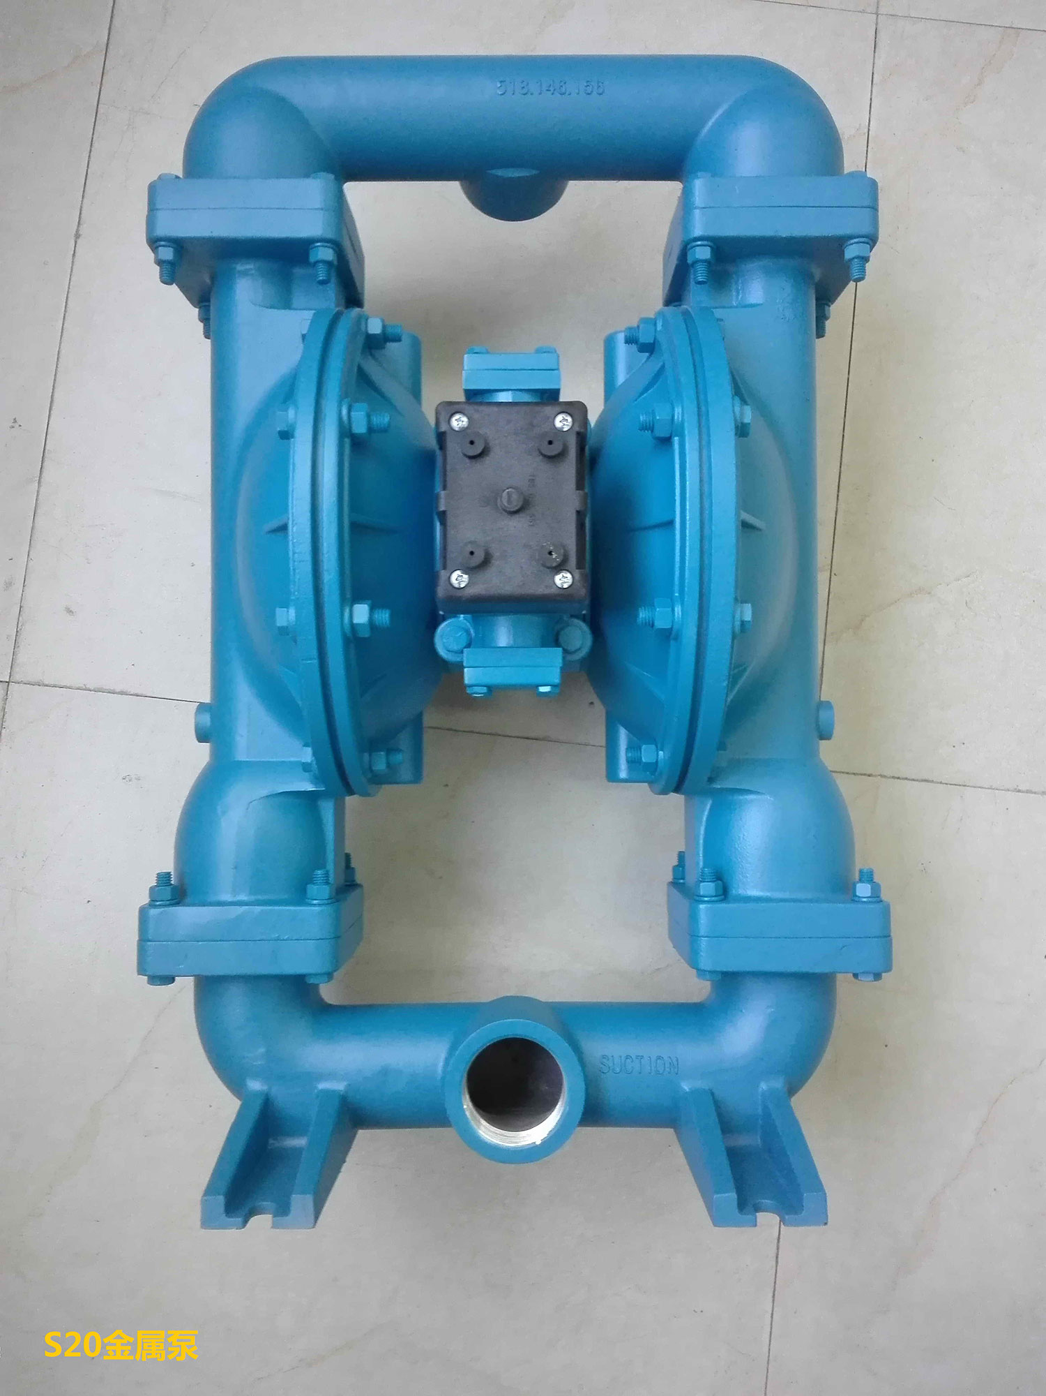

Пневпомприводные двухдиафрагменные насосы серии DJ, модели DJ2001AA1EB0
Данный тип насосов приводится в движение с помощью сжатого воздуха.

Область применения: лакокрасочное и химическое производство
Наличие расходомера: нет
Тип Насоса: объемные возвратно-поступательные
Взрывозащита: да (металлический глушитель)

Техническая информация

Макс. рабочее давление | 8,6 Бар
Макс. производительность по воде | 571 л/мин
Макс. высота всасывания всухую | 6,1 м
Макс. твердые частицы | 6 мм
Макс. расход воздуха | 204 м3/ч
Размер входного отверстия для воздуха | 3/4 дюйма (NPT)
Размер выходного отверстия для воздуха | 1 дюйм (NPT)
Размер входного отверстия для продукта | 2 дюйма (BSP или NPT)
Размер выходного отверстия для продукта | 2 дюйма (BSP или NPT)
Материал корпуса | Алюминий
Материал воздушной части | Алюминий
Материал шаров обратного клапана и уплотнений | Сантопрен
Материал диафрагм | Сантопрен
Материал сёдел | EPDM
Вес | 70,5 кг

Диаграмма
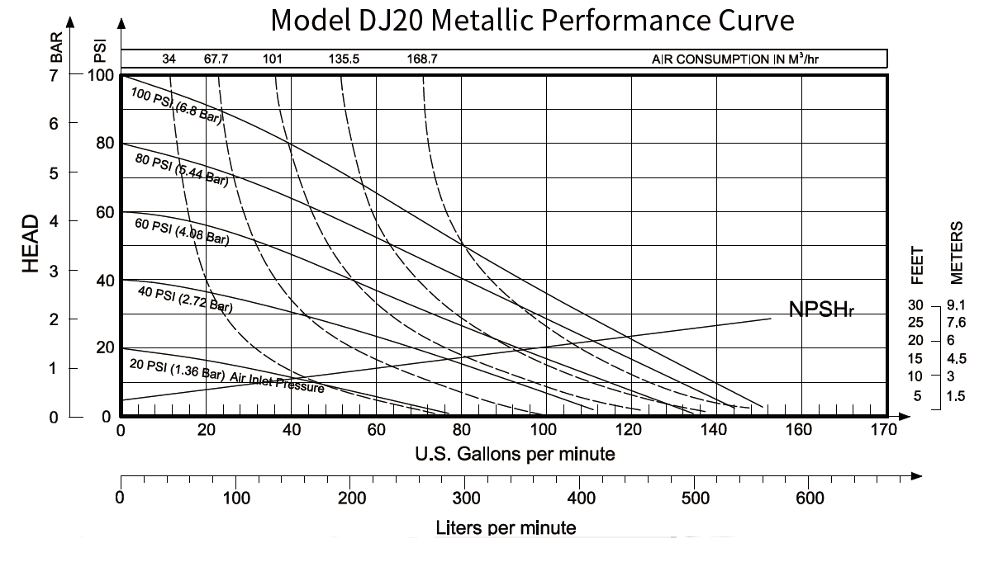

Габаритный чертёж

